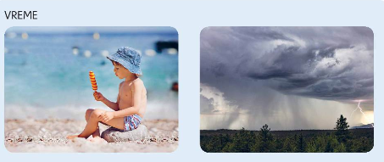

POLETJE JE NAJTOPLEJŠI LETNI ČAS. DNEVI SO DOLGI, NOČI KRATKE. LAHKO NASTANEJO VROČINSKE NEVIHTE.

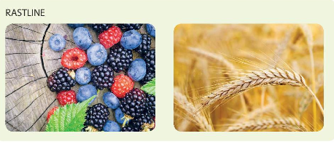

V GOZDU NABIRAMO BOROVNICE, MALINE, ROBIDE … DOZORI PRVO SADJE (ČEŠNJE, MARELICE, BRESKVE …). NA POLJIH DOZORI ŽITO.

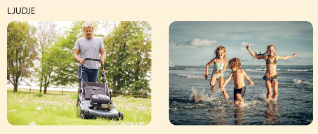

LJUDJE DELAMO NA VRTOVIH IN POLJIH. KOSIMO TRAVO. OTROCI IMAJO ŠOLSKE POČITNICE.

